병동 중앙간호사 도우미 챗봇

웹사이트에 들어가면 챗봇이 뜸. 링크만 들어가면 어느 PC든지 같은 사이트에 접속해서 챗봇을 사용할 수 있어야 함. (기존에 만들었던 건 만든 PC에서만 사용이 가능했어서 링크를 공유했을 때 다른 사람들도 사용 가능했으면 좋겠습니다)

챗봇 첫 화면에는 항목 선택과 키워드 검색을 둘 다 할 수 있어야 함.

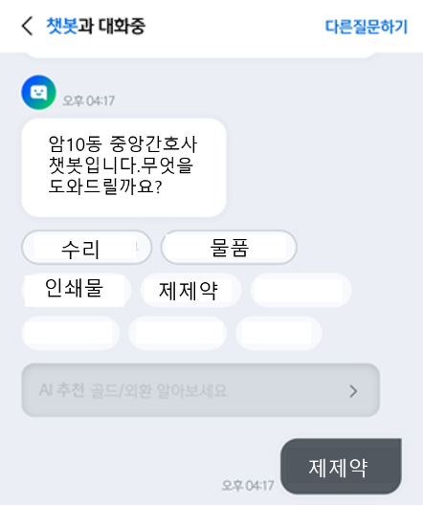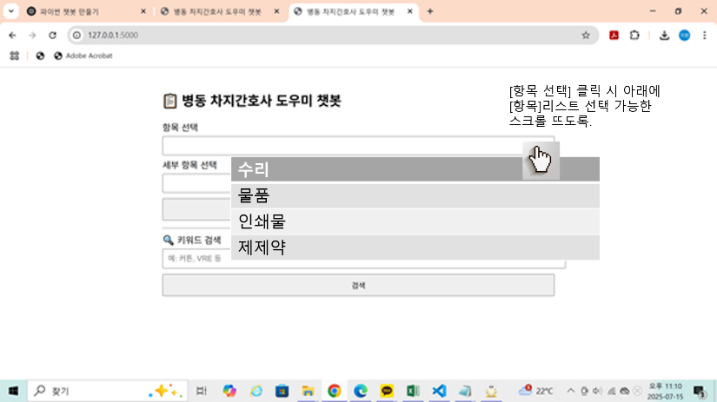

왼쪽 사진처럼 챗봇과 대화하는 형식이거나 아니면 오른쪽 사진처럼 세부항목을 클릭하거나 검색해서 답변화면으로 넘어가는 챗봇 형식을 원함.

항목에는 수리/물품/인쇄물/제제약,수액/멸균품,거즈/임종실/격리실/ICU전동/신규backup/기타가 있고 세부항목은 엑셀파일에 있는대로 따름.

키워드 검색 같은 경우 세부 항목 내용뿐만 아니라 자유입력 칸에 있는 내용을 입력할 시에도 해당 답변이 뜰 수 있도록 함. 꼭 동일한 단어가 아니더라도 두 글자 이상 동일할 시에 내용이 나올 수 있도록 함.

상세 내용은 엑셀파일 참고

나중에 챗봇 답변 내용이 추가, 변경될 시 데이터 변경 반영을 할 수 있어야 함.